Historia, Geografía y Ciencias Sociales 1º medio / Unidad 2 / OA25 /Actividad 1

- Para comenzar, los y las estudiantes conocen cómo ha aumentado la población en América Latina en los últimos sesenta años (ver Fuente 1). Luego, identifican las ciudades latinoamericanas con mayor cantidad de habitantes (ver Fuente 2).

Para poder comprender el porqué de esta realidad, seleccionan una ciudad e investigan las causas (geográficas, históricas, culturales o económicas) del aumento de la población en ella.

A continuación, indagan sobre los impactos que ha producido el aumento de la población en las ciudades latinoamericanas, y se refieren al papel de la planificación urbana en esta dinámica.

Finalmente, redactan una breve opinión sobre las consecuencias que ha tenido el aumento sostenido de la población en algunas urbes de Latinoamérica.

® Matemática

Fuente 1

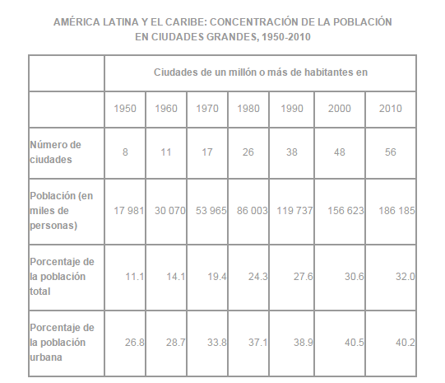
Fuente: Centro Latinoamericano y Caribeño de Demografía (CELADE) - División de Población de la CEPAL, sobre la base de Naciones Unidas “Perspectivas de urbanización mundial: Revisión 2010”
y “Perspectivas de urbanización mundial: Revisión 2007”. En: http://esa.un.org/unup

Fuente 2
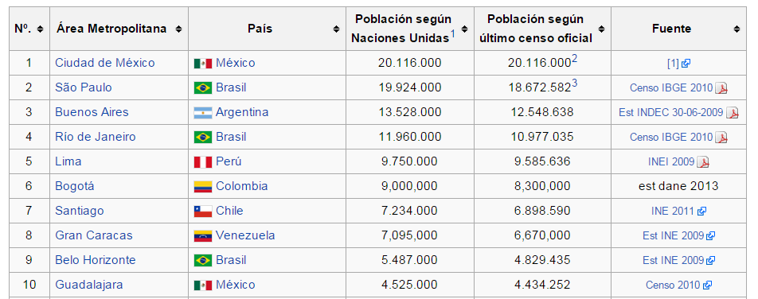

Fuente: http://es.wikipedia.org/

Observaciones a la o el docente
Si prefiere enfocarse en las consecuencias negativas de la sobrepoblación, puede utilizar fuentes audiovisuales, es decir, películas que relaten la vida actual en algunas ciudades. Se recomienda visitar: http://culturacolectiva.com/la-mejor-pelicula-de-cada-pais-latinoamericano-segun-imdb/
Si sus estudiantes viven en ciudades con pocos habitantes o localidades más pequeñas, puede preguntar qué ventajas o desventajas trae consigo vivir en este espacio, y también puede establecer comparaciones con las grandes ciudades.

